**비즈니스**

**데이터분석**

**김 동 희**

< 1 >

갑기업은 동일한 원료를 사용하여 제품 A와 B를 생산하는 기업이다.

제품 A 1리터를 생산하기 위해서는 원료 5리터가 사용되고

제품 B 1리터를 생산하기 위해서는 원료 9리터가 사용된다.

또한 제품 A 1리터와 B 1리터를 생산하는데 소요되는 시간은 각각 1.5시간과 1시간이다.

하루에 사용가능한 원료의 양은 최대 50리터이며

제품생산에 활용할 수 있는 작업시간은 최대 하루 8시간이라고 한다.

제품 A 1리터와 B 1리터의 생산/판매에서 발생하는 이익이 각각 9만원과 10만원이라고 할 때

이익극대화를 위해서 갑기업이 제품 A와 B를 하루에 몇 리터씩 생산해야 하는지를 결정하기 위한 파이썬 프로그램과 실행결과를 제시하시오.

<실행결과>

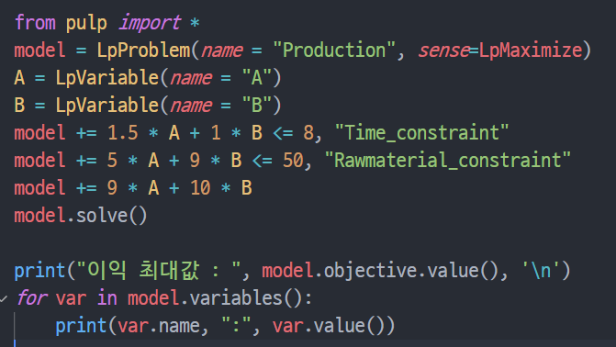

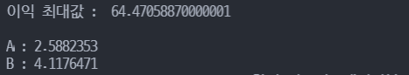

이익극대화를 위한 제품 A와 B의 최적생산량은 각각 얼마인지 설명하시오.

<최적생산량>

A 는 2.5882353 / B 는 4.1176471

제품 A와 B를 최적생산량만큼 생산/판매할 경우 총이익은 얼마인지 설명하시오.

<총이익>

64.47058870000001

<2>

갤러리백화점은 현재 사용중인 잠실점을 증축함으로써 추가로 50,000 𝑚2의 백화점 공간을 마련할 수 있다고 한다. 추가로 확보하는 공간에 입점시킬 매장 후보는 5개이고 각 매장에 필요한 면적과 각 매장으로부터 예상되는 연 이익은 아래 자료와 같다

매장 / 필요면적 (천 𝑚2) / 예상 연 이익(억원)

A 35 10

B 28 7

C 10 3

D 10 2.8

E 8 2.5

갤러리백화점이 추가로 입점시킬 매장들로부터 예상되는 총이익을 극대화시키기 위하여 어떤 매장들을 입점시킬지 결정하기 위한 파이썬 프로그램과 실행결과를 제시하시오.

<실행결과>

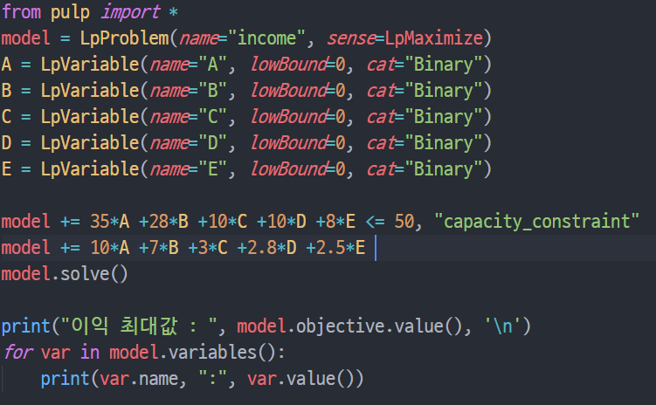

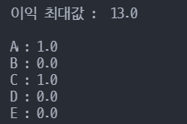

(2) 이익극대화를 위하여 입점시킬 매장들은 어느 것들인지 설명하고 이 때 예상되는 총이익은 얼마인지 설명하시오.

<결과> A와 C가 입점해야 하며, 이익은 13억입니다.

3. 옵션가격을 결정하는 변수들의 값이 같은 경우 시간이 경과함에 따라(옵션잔존만기가 감소함에 따라) 풋옵션의 가격은 감소한다고 한다. 예를 들어 주가는 10,000원, 주가변동성은 30%, 무위험수익률은 2%인 경우 행사가격 10,000원인 풋옵션의 가격은 시간 경과에 따라 다음 그래프와 같이 변동한다.

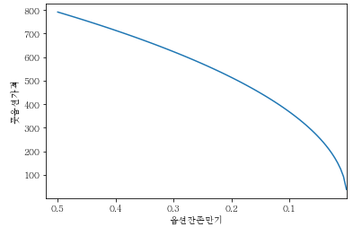

현재 옵션잔존만기가 6개월인 경우 위와 같은 그래프를 생성하기 위한 파이썬 프로그램과 실행결과를 제시하시오.

<실행결과>

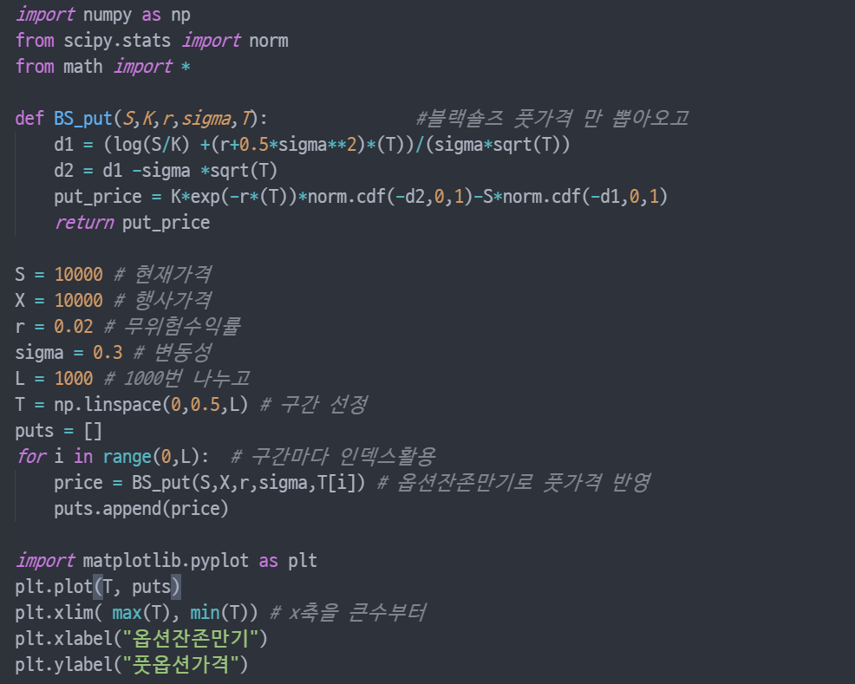

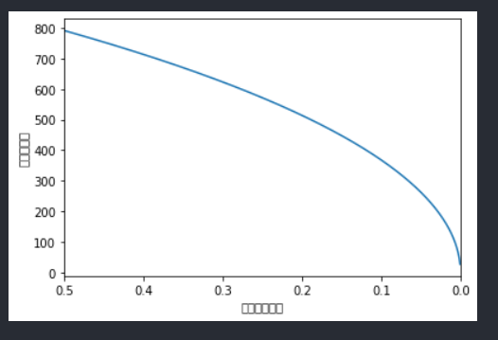

4. 종목코드.xlsx 파일에는 각 수강생별로 한국거래소에 상장되어 있는 주식 종목들이 할당되어 있다.

(1)2018년 10월 1일부터 2021년 9월 30일까지 주가자료를 이용하여 해당 종목의 종가, 20일 이동평균, 60일 이동평균, 120일 이동평균선을 하나의 그래프에 생성하기 위한 파이썬 프로그램과 실행결과를 제시하시오.

<실행결과>

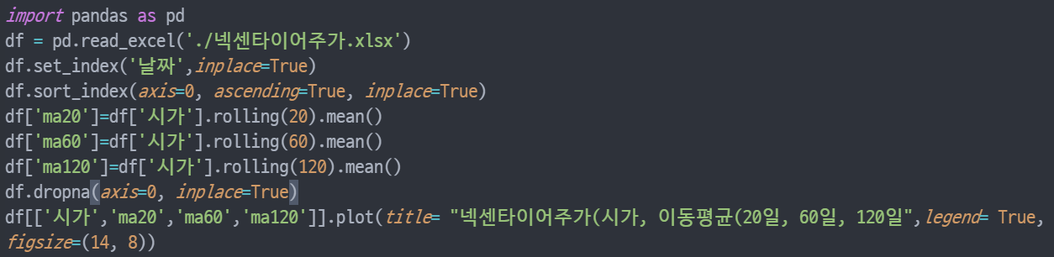

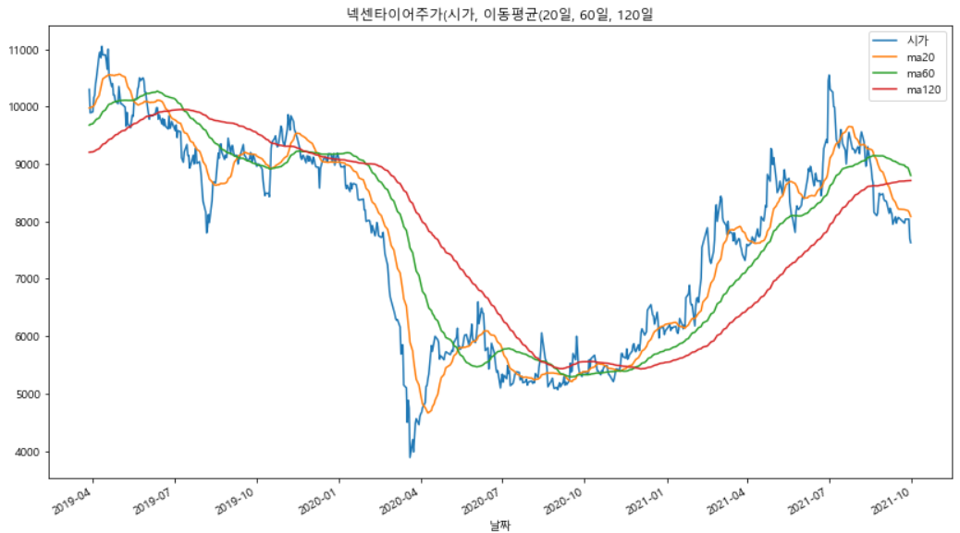

시가

Ma20 = 20일 이동평균

Ma60’= 60일 이동평균

Ma120 = 120일 이동평균

(2)2018년 10월 1일부터 2021년 9월 30일까지 주가자료를 이용하여 해당 종목의 종가를 기준으로 계산된 일 수익률의 분포 그래프를 생성하기 위한 파이썬 프로그램과 실행결과를 제시하시오.

<실행결과>

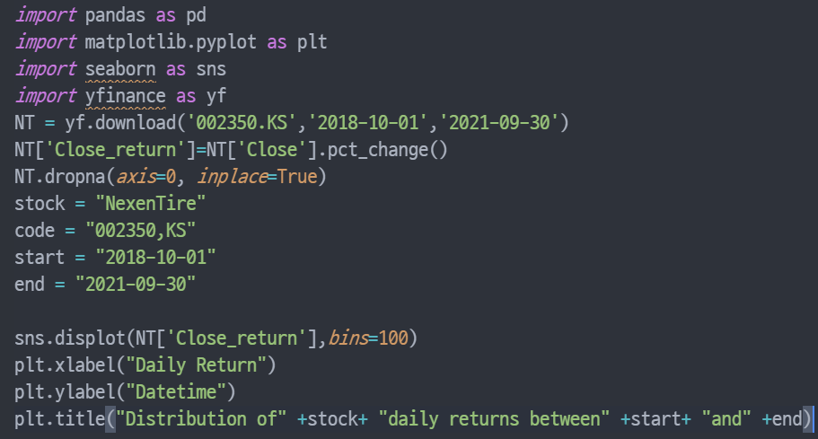

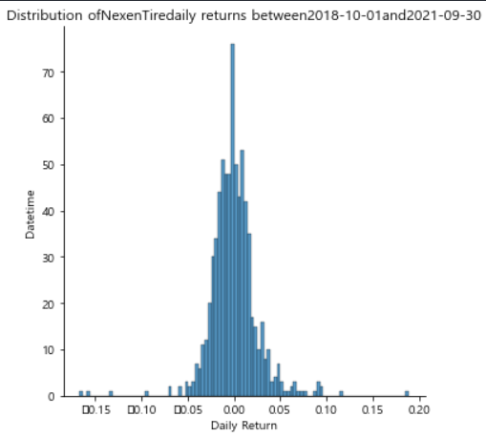

(3)2018년 10월 1일부터 2021년 9월 30일까지 주가자료를 이용하여 해당 종목의 월평균(월말기준) 주가를 계산하기 위한 파이썬 프로그램과 실행결과를 제시하시오.

<실행결과>

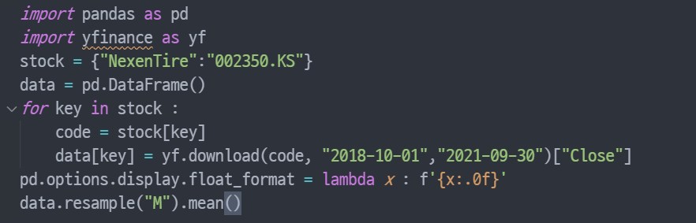

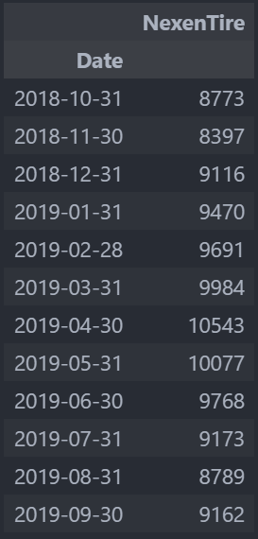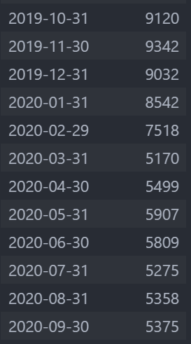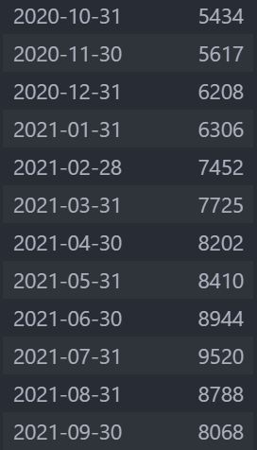

5. 갑기업은 동일한 부품을 사용하여 제품 A와 B를 생산하는 기업이다. 제품 A 1개를 생산하기 위해서는 부품 5개가 사용되고 제품 B 1개를 생산하기 위해서는 부품 9개가 사용된다. 또한 제품 A 1개와 B 1개를 생산하는데 소요되는 시간은 각각 1.5시간과 1시간이다. 하루에 사용할 수 있는 부품의 갯수는 50개이며 제품생산에 활용할 수 있는 작업시간은 하루 8시간이라고 한다.

1 제품 A 1개와 B 1개의 생산/판매에서 발생하는 이익은 각각 9만원과 10만원이라고 할 때 이익극대화를 위해서 갑기업이 제품 A와 B를 하루에 몇 개씩 생산해야 하는지를 결정하기 위한 파이썬 프로그램과 실행결과를 제시하시오.

<실행결과>

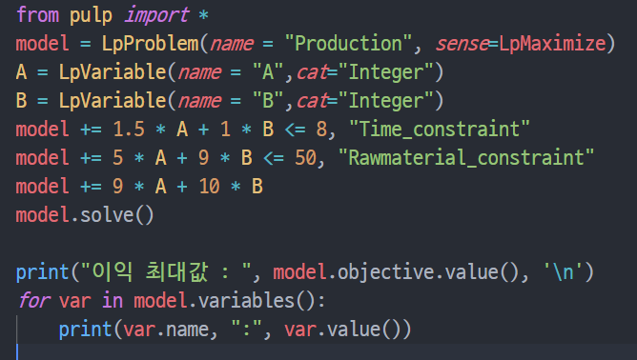

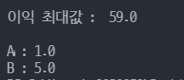

2 이익극대화를 위한 제품 A와 B의 최적생산량은 각각 몇 개인지 설명하시오.

<최적생산량>

A = 1 / B = 5

3 제품 A와 B를 최적생산량만큼 생산할 경우 이익은 얼마인지 설명하시오.

<총이익>

총 이익 = 59

6. Knockout 콜옵션은 다음과 같은 방식으로 만기일 투자수익이 결정되는 특수한 형태의 콜옵션이다

- 만기일 기초자산 가격<=행사가격인 경우; 투자수익 = 0

- 행사가격<만기일 기초자산가격<=knockout가격; 투자수익 = -행사가격+만기일 기초자산 가격

- 만기일 기초자산 가격>knockout 가격인 경우; 투자수익 = 0

예를 들어 행사가격이 1,000원이고 knockout 가격이 1,500원인 Knockout 콜옵션의 만기일 투자수익은 다음과 같이 표시할 수 있다.

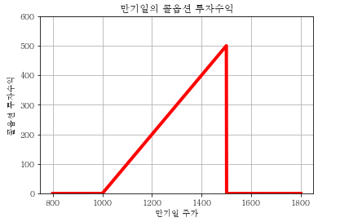

행사가격이 1,000원이고 knockout 가격이 1,500원인 Knockout 콜옵션의 가격을 Monte Carlo simulation을 활용하여 계산하기 위한 파이썬 프로그램과 실행결과를 제시하시오.

단, 현재 주가는 1,000원, 주가변동성은 30%, 무위험이자율은 2%, 옵션잔존만기는 1년으로 가정한다.

<실행결과>

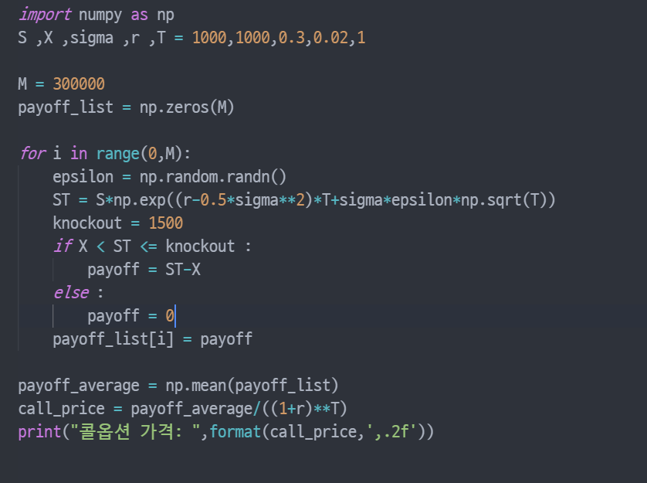



7. 주식 A, B, C, D의 분산공분산행렬은 다음과 같다.

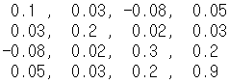

A, B, C, D 네 주식들로 구성되는 최소분산포트폴리오를 탐색하기 위한 파이썬 프로그램과 실행결과를 제시하고, 최소분산포트폴리오의 분산값과 최소분산포트폴리오의 각 주식의 투자가중치에 대하여 설명하시오. 단, 각 주식의 투자가중치들이 모두 0보다 크거나 같은 값을 가져야 한다

<실행결과>

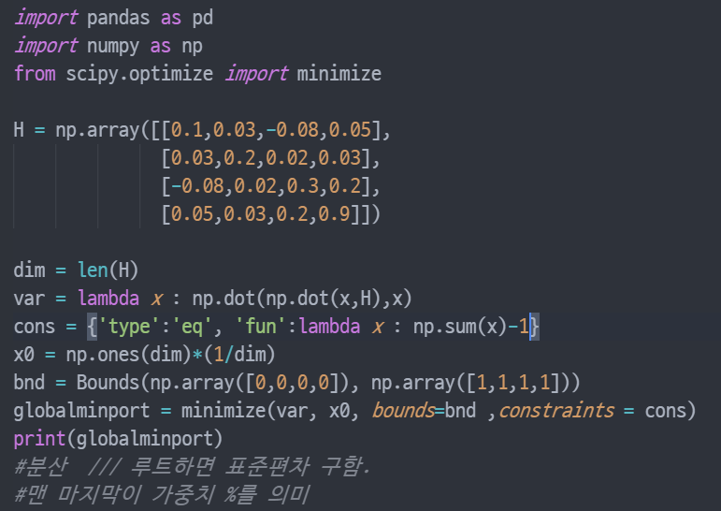

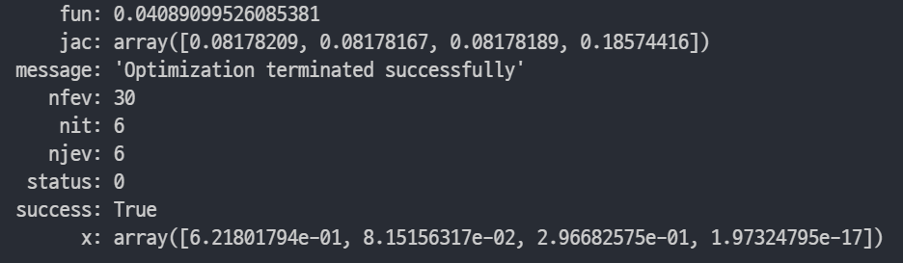

분산 : 4% / 표준편차 : 20%

A 투자가중치 : 62% / B 투자가중치 : 8% / C 투자가중치 :29.9% / D 투자가중치 : 0.1%

8. 2021년 10월 12일 현재 삼성전자의 종가는 69,000원이다. 삼성전자의 주가변동성은 25%, 기대수익률은 20%라고 가정하여 보자.

3개월 후 삼성전자의 주가분포 그래프를 생성하기 위한 파이썬 프로그램과 실행결과를 제시하시오

<실행결과>

